Offene Fragen digital (Fachpraktiker*innen)
„Konjunkturschwankungen“
Bitte beantworten Sie anhand der Wortwolke die nachfolgenden Fragen:
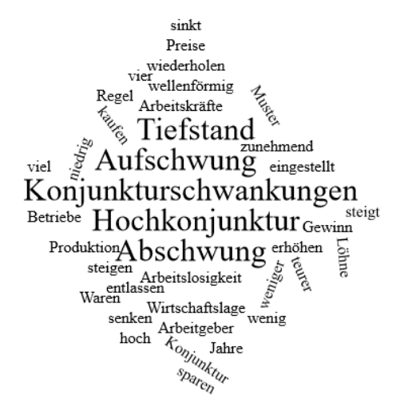

- Wie heißen die vier Konjunkturphasen. Nennen Sie die Phasen in der richtigen Reihenfolge.
Klicken oder tippen Sie hier, um Text einzugeben.
- Was bedeutet der Satz „Man hat festgestellt, dass sich die Wirtschaftslage wellenförmig ändert“? Beschreiben Sie den Sachverhalt mit eigenen Worten:
Klicken oder tippen Sie hier, um Text einzugeben.
- Wodurch unterscheiden sich Tiefstand und Hochkonjunktur? Nennen Sie mindestens drei Unterscheidungsmerkmale.
Klicken oder tippen Sie hier, um Text einzugeben.
- Wodurch unterscheiden sich Aufschwung und Abschwung? Nennen Sie mindestens drei Unterscheidungsmerkmale.
Klicken oder tippen Sie hier, um Text einzugeben. Klicken oder tippen Sie hier, um Text einzugeben.

